Как вписать телевизор в любой интерьер

«У меня есть большой телевизор с хорошим разрешением, но я не знаю, что с ним делать! Как найти для него место в моей квартире? Не хочется, чтоб техника портила впечатление от интерьера и мозолила глаза…». С этим интересным запросом наверняка приходится сталкиваться всем, у кого дома есть телевизор. Эта домашняя техника становится все более масштабной и ее довольно непросто гармонично вписать в обстановку квартиры.
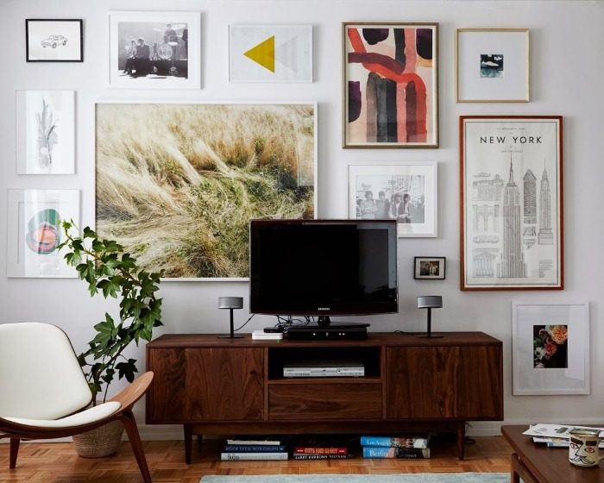
В этой статье мы собрали множество лайфхаков, которые помогут вписать телевизор в практически любой интерьер. Вы найдете варианты, не требующие дополнительных капиталовложений и рассчитанные на внушительный бюджет. Некоторые из них подразумевают серьезную реконструкцию помещения, другие помогут быстро исправить ситуацию.
Поверьте, воспользовавшись нашими советами, вы сможете решить проблему «черной дыры» под названием «телевизор» в любом пространстве вне зависимости от его размера, стиля интерьера и предназначения помещения!
1. Телевизор, окруженный полками и мебелью

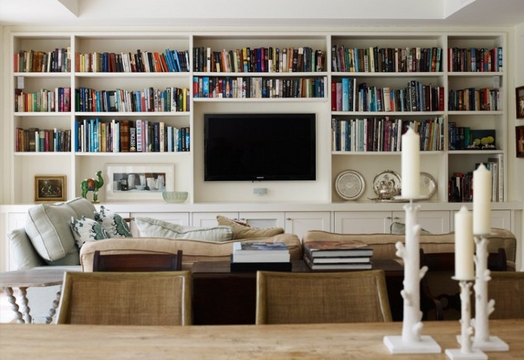

Этот вариант делает телевизор практически частью мебели. Вместо того, чтобы привлекать внимание и выделяться на фоне обстановки гостиной или спальни, экран телевизора как будто отходит на второй план благодаря тому, что вы окружаете его эффектной мебелью – стеллажами и полками. Кроме того, открытые полки дают вам возможность продемонстрировать свое дизайнерское чутье.

Дополнительный бонус: такое решение даст вам много скрытого пространства для хранения всевозможных аксессуаров от DVD и игровых приставок, до наушников и аудио-системы.

2. Отдельные подвесные полки над телевизором и рядом с ним
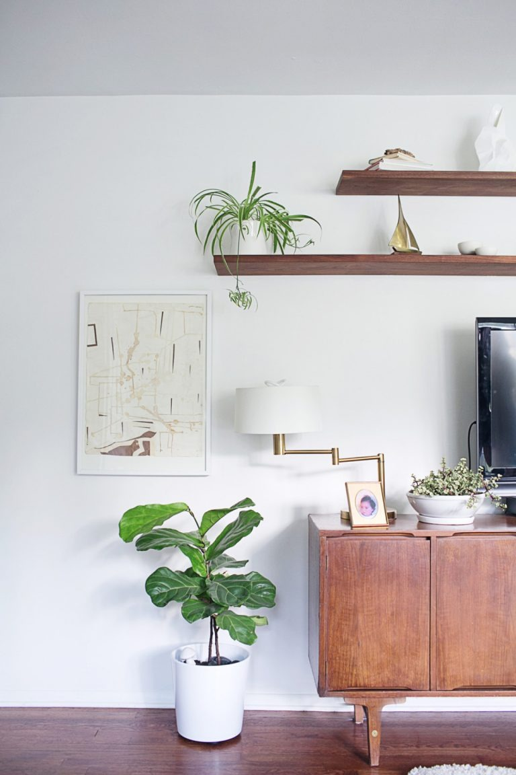

Возможно, у вас нет возможности встроить телевизор в мебель из-за бюджета или ваши вкусы склоняются скорее к минималистичному дизайну.

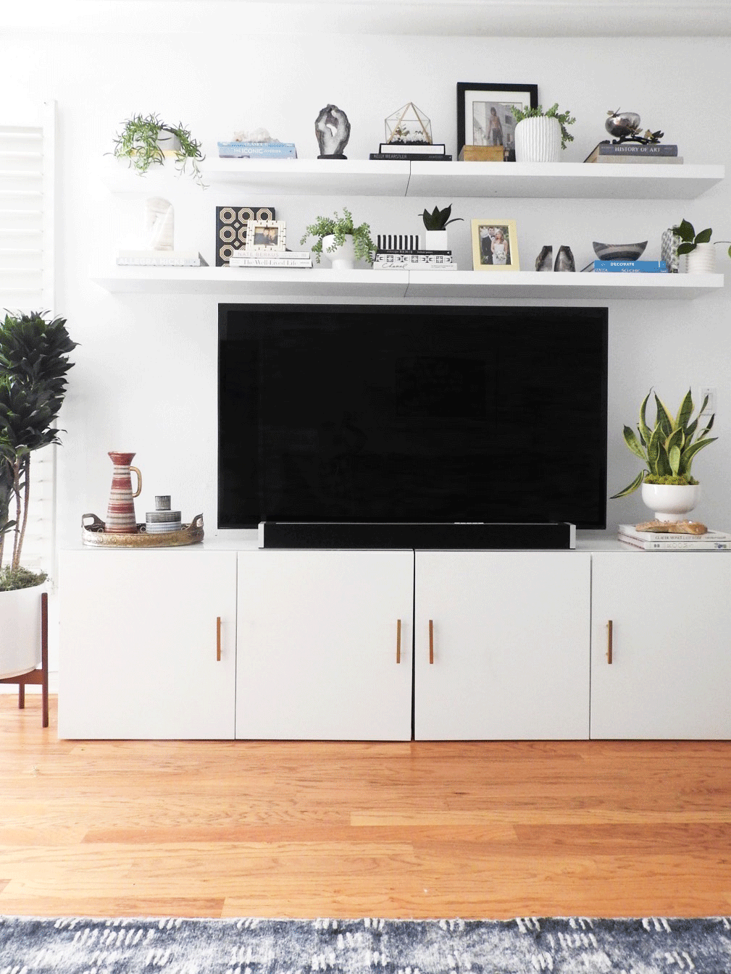

В этом случае простой набор подвесных полок приведет вас к аналогичному результату, что и первый вариант. Таким образом, вы переключите фокус внимания с большого черного экрана на детали обстановки и заполните пустое пространство белой стены, которое его окружает.

3. Камин на первом плане

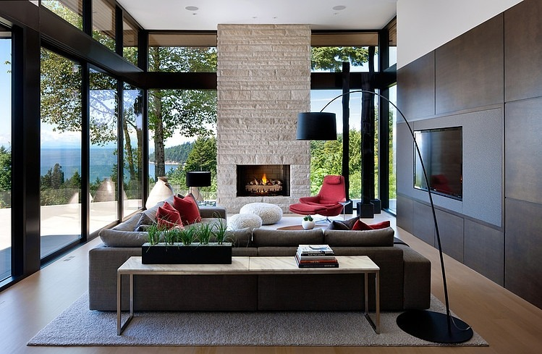

Если вы не хотите, чтобы телевизор был наиболее привлекательным объектом в интерьере комнаты, вам нужно рассредоточить внимание. Камин – идеальное решение.
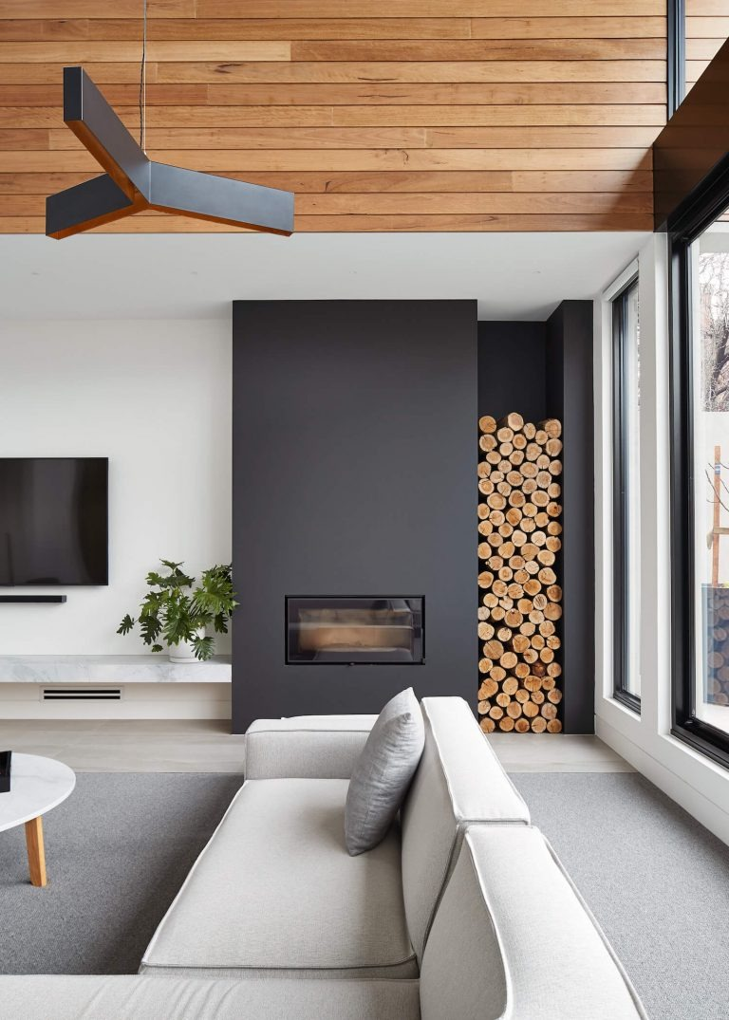

Нет ничего лучше, чем собраться у уютного камина в гостиной с семьей или друзьями. Это так располагает к общению. Возможно, вам и не захочется включать телевизор!

4. Телевизор, спрятанный за раздвижными дверцами или за картинами, фотографиями
Есть несколько фокусов, которые вы можете использовать, чтобы полностью скрыть от глаз черный экран ТВ.

Раздвижные панели, открывающиеся дверцы шкафов, рамы для картин, которые сдвигаются в сторону… ознакомьтесь с этими оригинальными решениями, в которых иллюзия побеждает реальность.

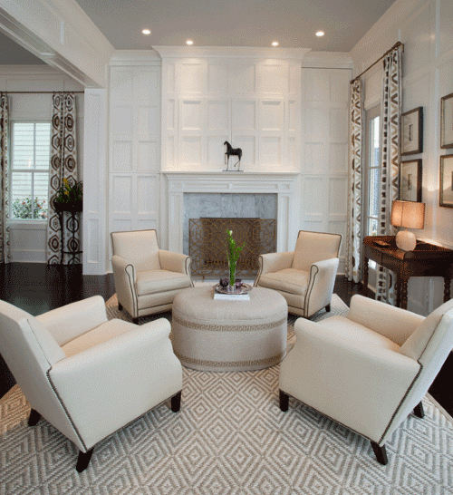

Можете ли вы найти телевизор? Нет? Это потому, что он прячется за панелями.

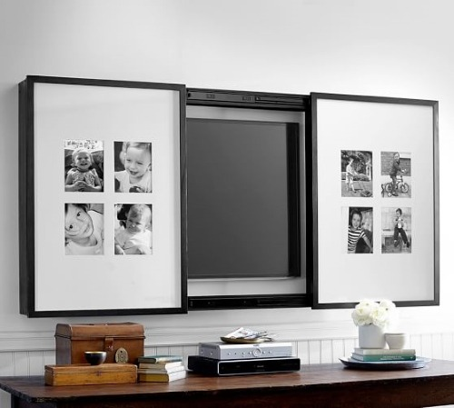

В этом случае рамы, которые можно отодвинуть в сторону, закреплены на кронштейны.

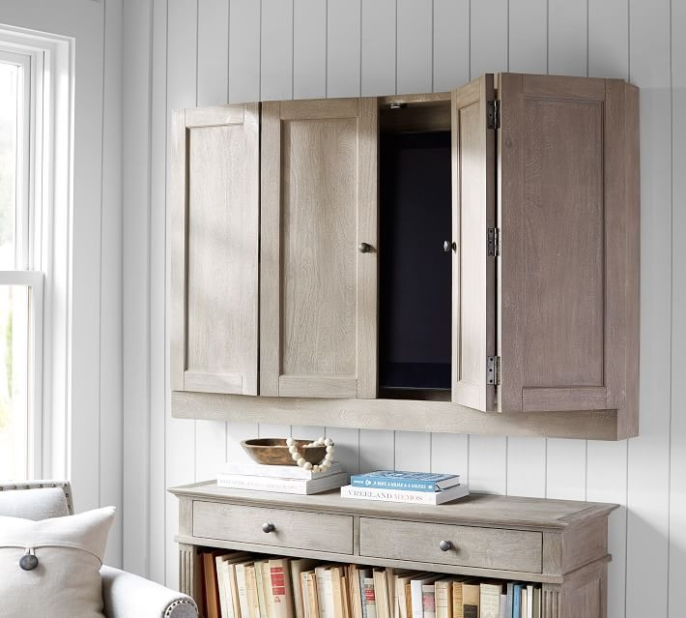

Подвесной шкаф с дверцами-гармошками, которые открываются, собран с учетом пожелания скрыть телевизор до поры до времени.

5. Темный фон визуально скрывает телевизор
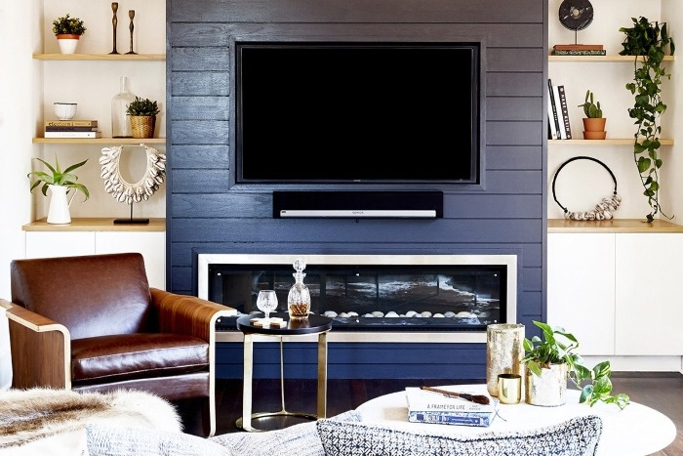

Большой экран телевизора может быть точь-в-точь как «черная дыра». Но когда вы используете темный цвет краски или панели позади него, он практически исчезает.

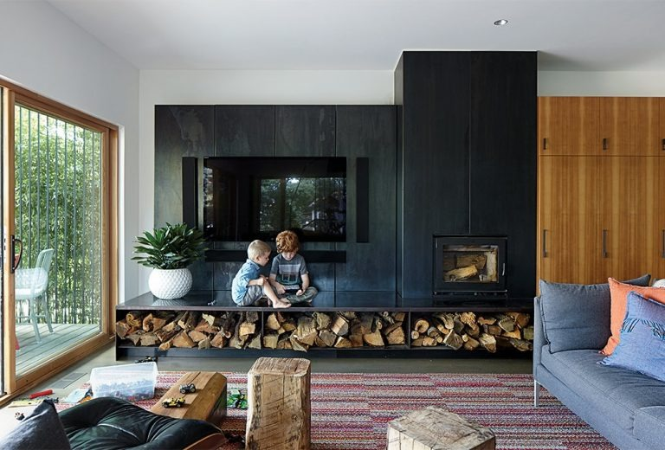

6. Эклектическая картинная галерея вокруг телевизора

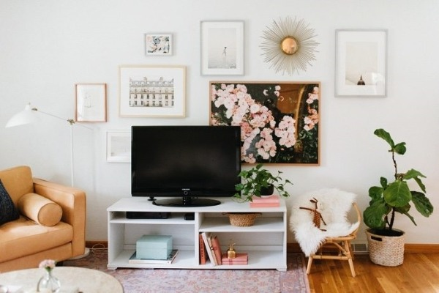
Обратите внимание, как произведения искусства развешены за телевизором. Такой подход позволяет гармонично встроить его в интерьер.

Это чрезвычайно популярный вариант, поскольку он не требует постоянных или дорогостоящих структурных изменений в помещении. Просто повесьте какое-нибудь произведение искусства — это вполне выполнимо кем угодно и где угодно! Не говоря уже о том, что создание эклектичной галерейной стены — отличный способ продемонстрировать свой личный стиль. Две стены галереи никогда не будут похожи друг на друга.
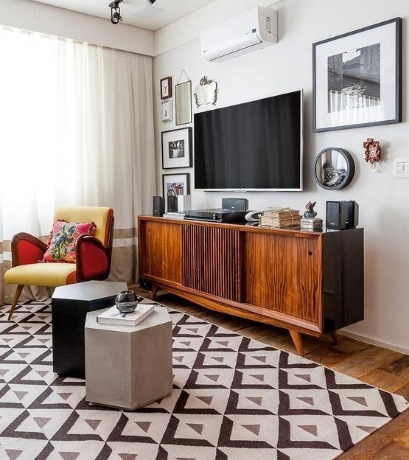

Пара советов по созданию эффектной стены-галереи. Во-первых, используйте разные размеры картин и разные рамки; и обратите внимание на пространство между произведениями искусства. Слишком большое расстояние нарушит ансамбль и картины будут выглядеть разрозненными. Ваша задача сделать так, чтобы они подходили друг к другу как части головоломки.

7. Симметричная картинная галерея вокруг телевизора

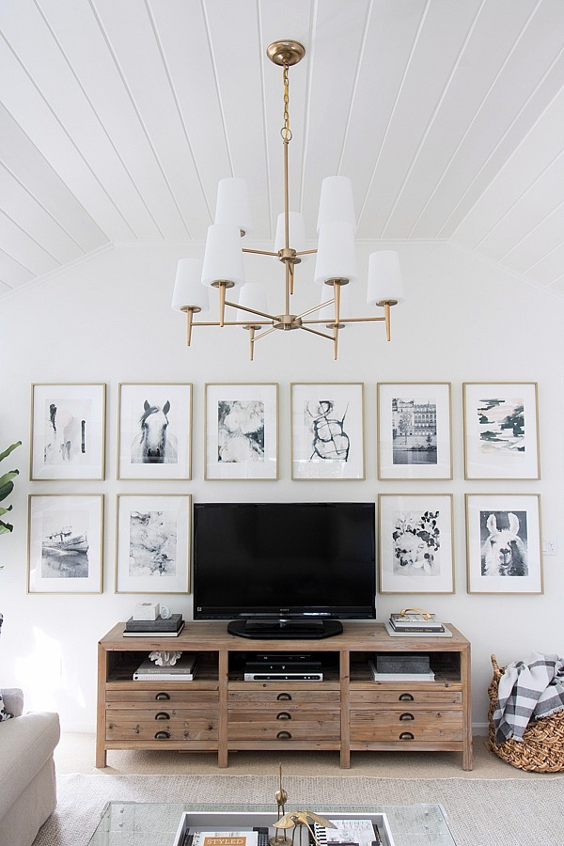

Эклектика не в вашем стиле? Вы также можете добиться более классического вида с помощью симметричного размещения картин на стене вокруг телевизора.
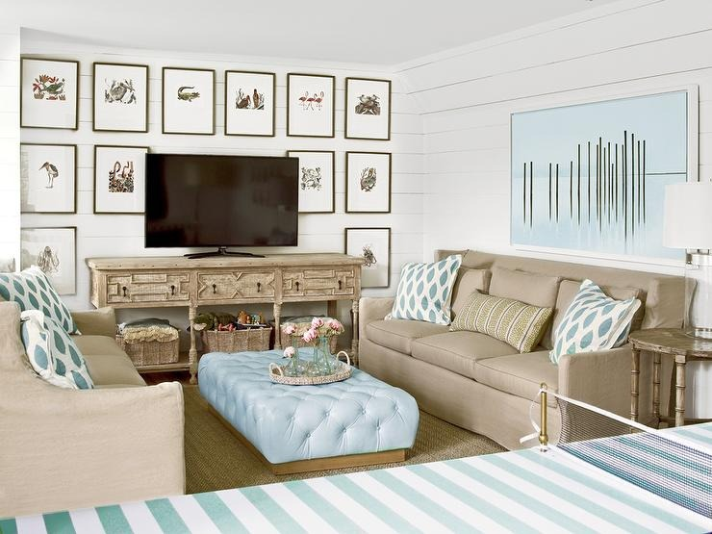

Поскольку этот подход опирается на симметрию и структуру, то убедитесь, что вы выбрали единообразные рамки и разместили произведения искусств на одно линии.
8. Приобретите телевизор, который выглядит, как … произведение искусства

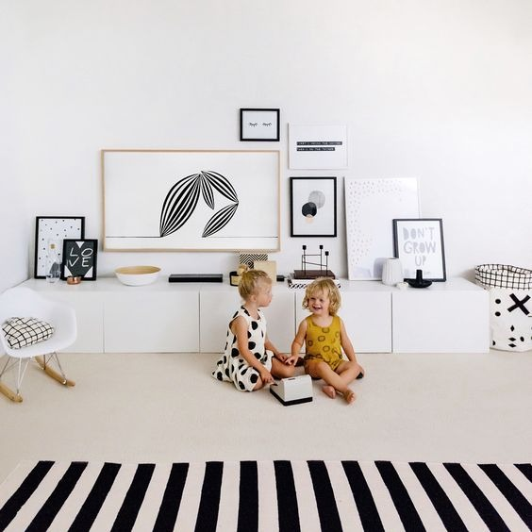

Сможете ли вы найти телевизор на этих фотографиях? Это телевизор Samsung «The Frame», который идеально монтируется на стену и отображает статическую картинку на экране, когда он выключен. В вашей комнате больше нет «черной дыры»!
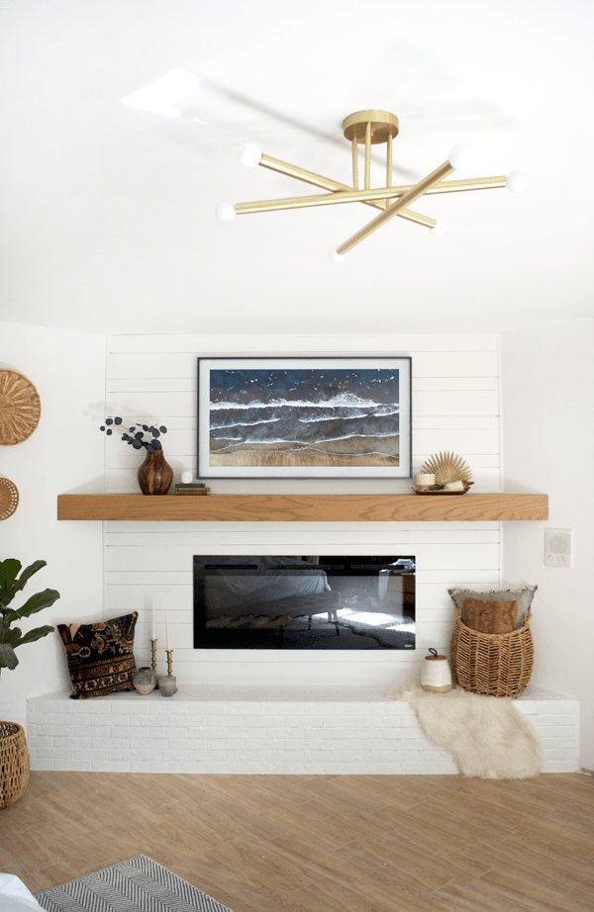

9. Замаскируйте телевизор под зеркало
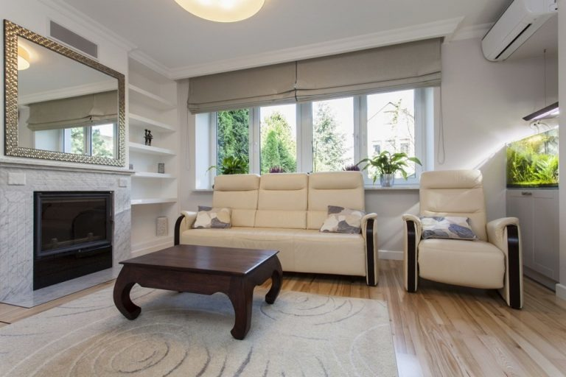

Зеркало в красивой раме выглядит привлекательно в любом интерьере. Было бы здорово, если бы был способ замаскировать ваш телевизор под изысканное зеркало, не так ли?
Технологии не стоят на месте и такое стекло уже изобретено! Оно называется диэлектрическим минеральным стеклом и представляет собой специальное двустороннее стекло, которое выглядит как зеркало, когда телевизор выключен, но становится совершенно прозрачным, когда телевизор включен.

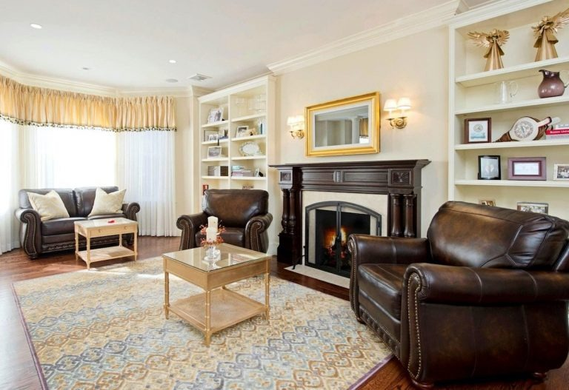

Некоторые компании поставляют «зеркальный телевизор» в виде готового решения «все в одном», в то время как другие могут установить специальное двустороннее стекло поверх вашего телевизора и добавить рамку, чтобы иллюзия зеркала в гостиной или спальне была максимально достоверной! Однако для этой техники могут подойти только определенные телевизоры, в этом вопросе вам лучше проконсультироваться со специалистами.
10. Телевизор уравновешен высоким предметом обстановки

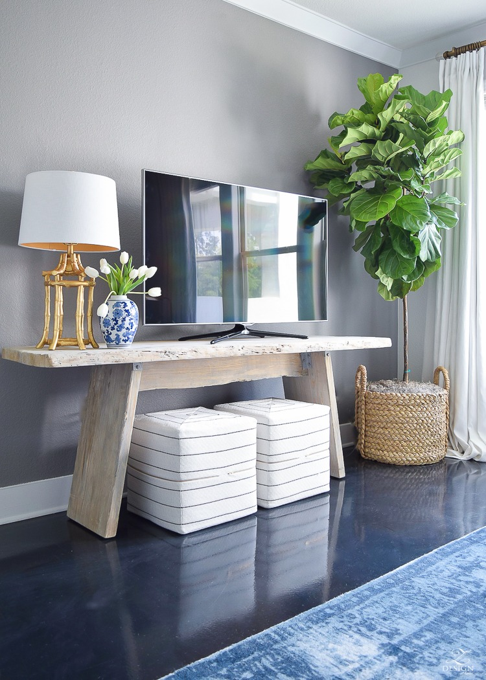

Давайте вернемся к более простым и доступным решениям. Вот простой способ использовать то, что у вас уже есть, чтобы создать баланс.

Телевизор на стене создает треугольную композицию, которую неудобно украшать по периметру. Высокий предмет, такой как торшер или дерево в кадке, поможет гармонизировать интерьер. Так что вперед… принесите что-нибудь высокое, чтобы оттянуть внимание от экрана телевизора.

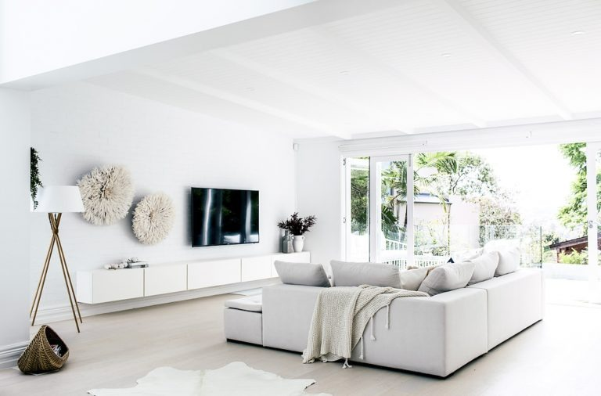

Обратите внимание, что все эти расположения преднамеренно асимметричны, с чем-то высоким с одной стороны и более низким с другой.

11. Окружите телевизор домашними растениями

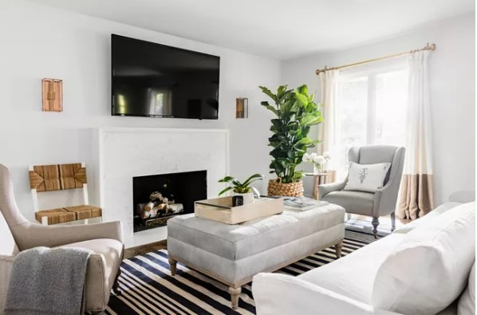

Ничто так не смягчает внешний вид бытовой техники в интерьер, как элементы природы.
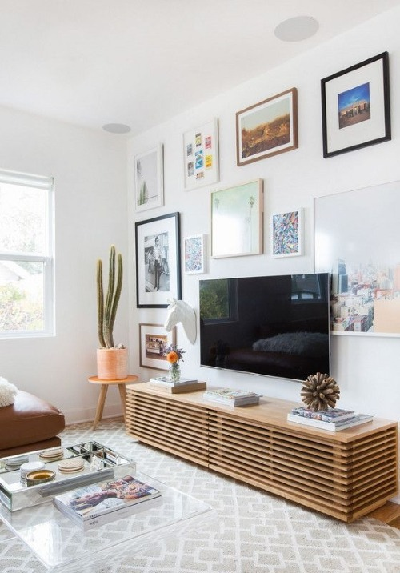

Растения — наши друзья. Растения в горшках, растения в корзинах, растения в кашпо или даже просто букет в вазе… все они служат двойной цели: заполнить пустое пространство вокруг телевизора и рядом с ним, а также привлечь внимание к природе.

Такое решение позволит вам создать интересный интерьер в стиле бохо.

12. Место телевизора над каминной полкой
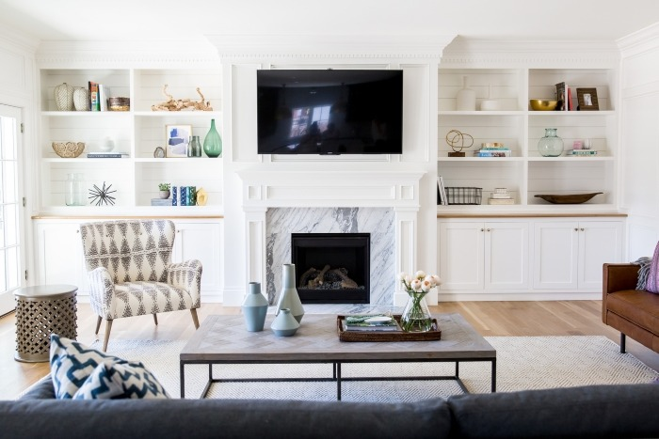

Прежде чем устанавливать телевизор над каминной полкой, уточните у производителя, безопасно ли его там размещать. Тепло от камина обычно не нагревает стену над ним, но вы можете проверить температуру поверхности, когда горит огонь, просто на всякий случай.

13. Телевизор, вмонтированный в выдвижную панель
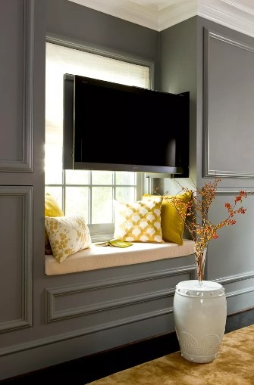

Если вы смотрите телевизор только от случая к случаю, то рассмотрите возможность его скрытого хранения. Панель внутри стены выдвигается вместе с плоским телевизором. В качестве более простого решения подойдет тумба колесиках или консоль, которая позволит спрятать ТВ в шкаф или другое место для хранения. Таким образом, вы можете использовать комнату для самых разных целей, а телевизор не будет занимать место, когда он не нужен.

14. В свете софитов
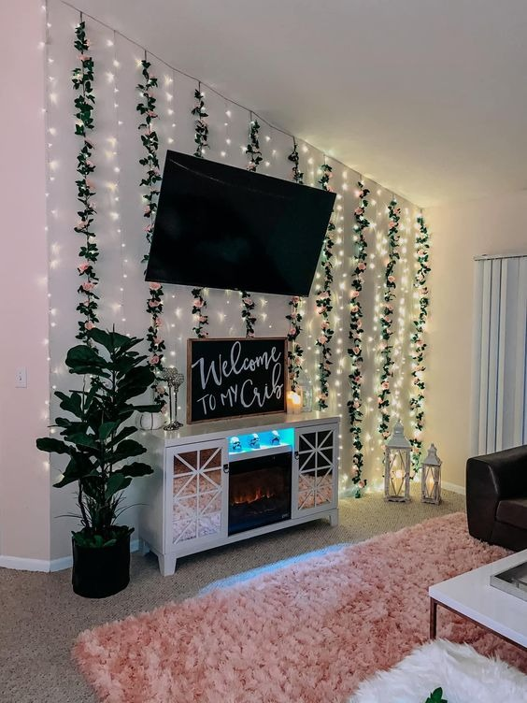

Хорошо освещенная тумба под телевизор может сделать гостиную по-настоящему нарядной. красивой. На этом фото мы видим гирлянды, висящие на стене. Вы можете выбрать различные источники света, которые подчеркнут сделают стену за телевизором более яркой.

15. Телевизор не в центре внимания

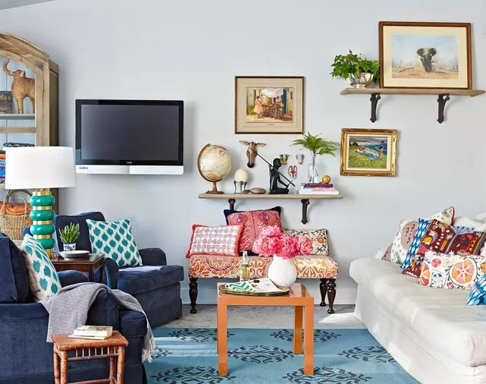

Нет правила, согласно которому телевизор должен быть в центре стены. Если ваша гостиная чаще используется для общения, нежели для просмотра фильмов и телевизионных шоу, возможно, имеет смысл отдать предпочтение уютной расстановке мебели, а затем добавить телевизор там, куда он впишется. Прикрепите телевизор к стене с помощью поворотного крепления, чтобы при необходимости можно было выдвинуть экран и отрегулировать угол наклона.

Подведем итоги!
Телевизор – это есть практически в каждом доме, а, иногда и не один. Для того чтобы он не выглядел, как «черная дыра», стоит позаботиться о его грамотной интеграции в интерьер.
В зависимости от вашего бюджета и потребностей, вы можете использовать множество разнообразных идей, приведенные нами выше рекомендации – это всего лишь малая толика креатива, связанного с телевизором в интерьере.
Если хочется, чтоб ТВ не бросался в глаза – встройте его в мебельную стенку или окружите подвесными полками.
Любители живописи и прочих предметов искусства могут окружить черный прямоугольник экрана картинами.
Поклонникам экологического стиля рекомендуется окружить экран горшечными растениями.
Телевизор можно спрятать за раздвижными панелями и даже задвинуть во внутрь шкафа или стены.
Современные технологии создают телевизоры, имитирующие картины и даже зеркала! Обратите внимание на эти новинки цифровой техники.

